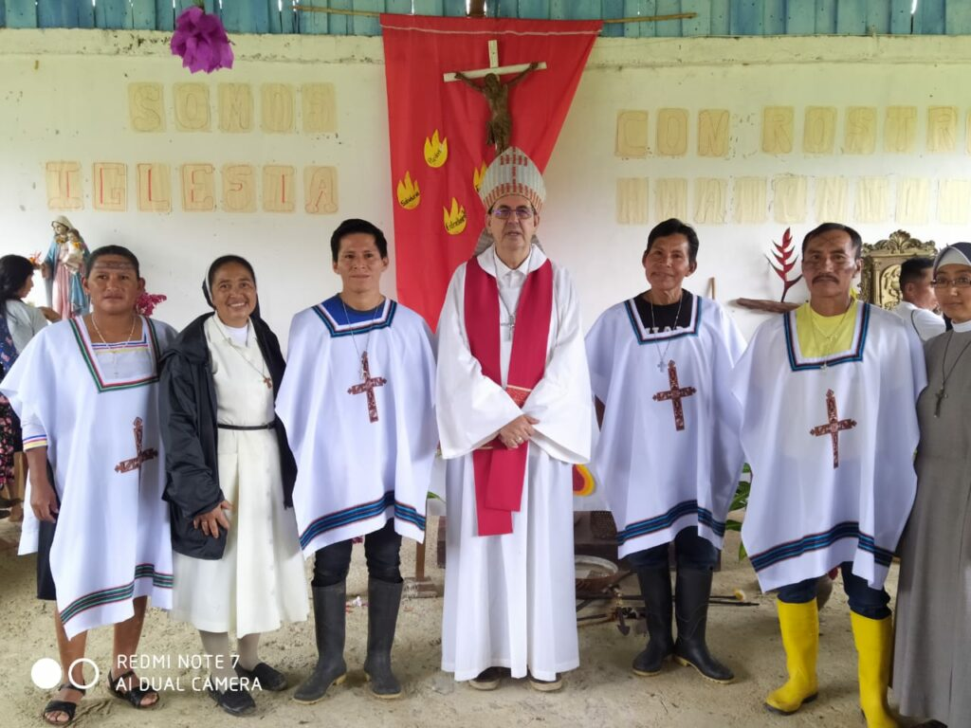
Rafael Cob, obispo del vicariato de Puyo, en Ecuador, conoce al dedillo lo qué es la sinodalidad y con parresía, al estilo del papa Francisco, no titubeo en otorgar el acolitado y lectorado a dos mujeres indígenas por primera vez en la historia de América Latina. Por ende, la Asamblea Eclesial en su jurisdicción se ha vivido “con intensidad y esperanza”, porque “a pesar de la pandemia, pudimos visitar los sectores más lejanos de nuestras comunidades indígenas como también poder enviar a la plataforma sus aportes en la escucha”.
Por Ángel Morillo – ADN Celam
No solo eso –prosigue el prelado– “nuestra asamblea general de misioneros abordó este tema, la trabajamos en grupos. También realizamos virtualmente un foro sobre inculturación que tuvo gran interés de los participantes”. En definitiva, Cob está claro de los nuevos caminos de la Iglesia, se despoja de toda pose jerárquica, porque para él la sinodalidad supone “crear un clima de fraternidad”.
En este sentido, señala que “una Iglesia fraterna es tener presente que estamos llamados a vivir la hermandad que nos lleva a vivir en unidad para desterrar de nosotros toda división enfrentamiento, animosidad, envidia, chismes, murmuraciones y soberbias”. En pocas palabras: “Nadie es más que nadie, todos tenemos los mismos derechos y deberes, buscar el amor fraterno es buscar el bien del otro antes que el propio”, por tanto, Cob asegura que “cada uno debe hacer una conversión personal, como pedía Juan el Bautista, a través de una coherencia de vida entre lo que se dice, se cree y se vive”, por ejemplo, “los ministerios conferidos a mujeres en nuestras comunidades indígenas son un reflejo de este espíritu sinodal que requiere la Iglesia hoy”.

CUATRO DÉCADAS DE SINODALIDAD
Hay un marcado antecedente para la Asamblea Eclesial que Cob trae a colación: el Sínodo para la Amazonía. Al respecto, indica que “no participaron únicamente obispos, sino toda la base de pueblos indígenas, campesinos, ribereños y afrodescendientes al punto de lograr una consulta de 86.000 personas”. En este punto, afirma: “Nosotros queremos ver en esta Asamblea Eclesial como vimos también en el Sínodo Amazónico, un nuevo kairós, es decir, un tiempo en que el Espíritu fortalece a nuestra Iglesia para ir por nuevos caminos de verdad, llevar el vino nuevo para odres nuevos, mensajera de una nueva vida en plenitud para todo el mundo, como Jesús manifestó, yo he venido para que todos tengan vida en plenitud”.
El obispo español, quien desde 1998 lleva las riendas de la Iglesia en Puyo, explica que “en nuestra Iglesia llevamos casi 4 décadas con planes pastorales de conjunto en la práctica y en las programaciones, de vivir una espiritualidad misionera”, por ello “no podemos renunciar a las raíces y naturaleza de la Iglesia, pero es importante ver que a lo largo de los siglos el Espíritu va creando las formas de ser y de hacer, por lo que esa Buena Nueva en su forma de evangelizar va variando en su forma, no en su contenido”.
De esta Asamblea Eclesial espera que siga empujando la ministerialidad, donde “los laicos como pueblo de Dios, en especial la mujer, sean más protagonistas en la construcción del Reino de Jesús en la tierra” y, sobre todo, lograr “un trabajo pastoral aterrizado en las parroquias que haga crecer el amor de Dios en la caridad, el celo apostólico en la dimensión misionera y seguir viviendo en la esperanza los nuevos caminos de una Iglesia renovada, misionera, fraterna y sinodal”.
04/12/2021
Etiquetas: Asamblea Eclesial ALC, Ministerios, Mons. Rafael Cob, REPAM, Vicariato de Puyo

https://www.repam.net/es/queridisima-amazonia-en-la-asamblea-eclesial-nadie-es-mas-que-nadie/

